Proyecto Final de Sistemas

Año 2010

Docentes a cargo: Ing. Straccia, Luciano

Alumnos:
- GILIBERTI, ROMINA
- FRANGELLA, AGOSTINA
- FERREYRA, RUBEN



INDICE DE CONTENIDOS

INDICE DE CONTENIDOS 2
INTRODUCCIÓN 3
HISTORIAL DE CAMBIOS 4
INFORME DE LA PAGINA WEB DEL SISTEMA SLORT 5
INFORME DE CODIFICACIÓN DEL SISTEMA SLORT 8
INFORME DE CODIFICACIÓN DEL PROCESO DE SLORT TRADUCTOR 9
INFORME ADICIONAL DE FUNCIONALIDAD DEL SISTEMA SLORT 10

INTRODUCCIÓN

El presente documento corresponde al informe de la página Web y la codificación del sistema SLORT.

HISTORIAL DE CAMBIOS

Nro | Fecha | Detalle de cambios | Autor
1 | 01/11/2010 | Versión inicial | Grupo SLORT

INFORME DE LA PAGINA WEB DEL SISTEMA SLORT

- DESARROLLO:

La página se desarrolló en su totalidad en FLASH CS4 PROFESSONAL.

- SERVIDOR:

Se alojó en el servidor DATTATEC, proveedor del servicio de hosting.

- CAPTURA DE LAS PANTALLAS:

La pagina web del sistema SLORT se realizó con la intension de informar a los clientes los servicios que este ofrece.

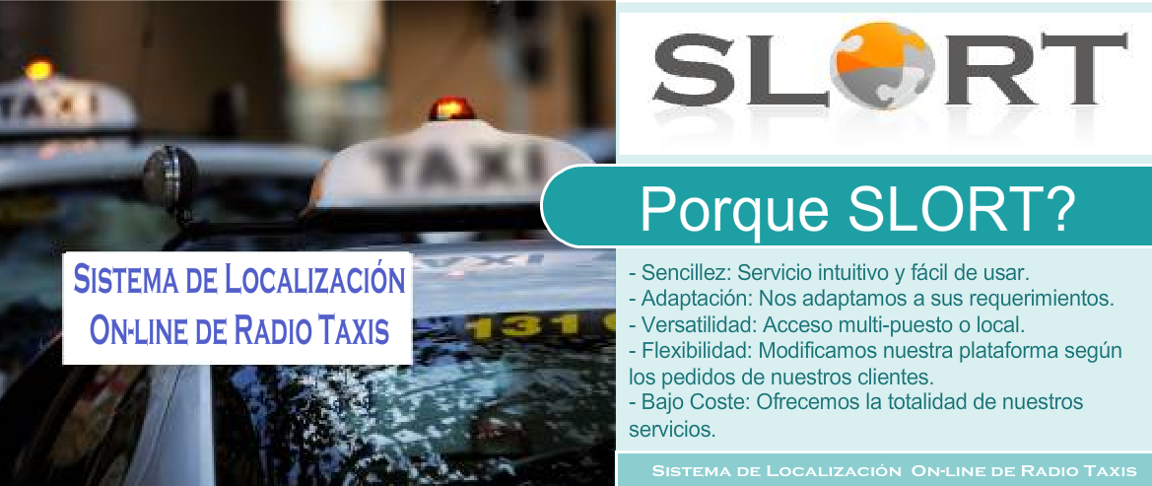


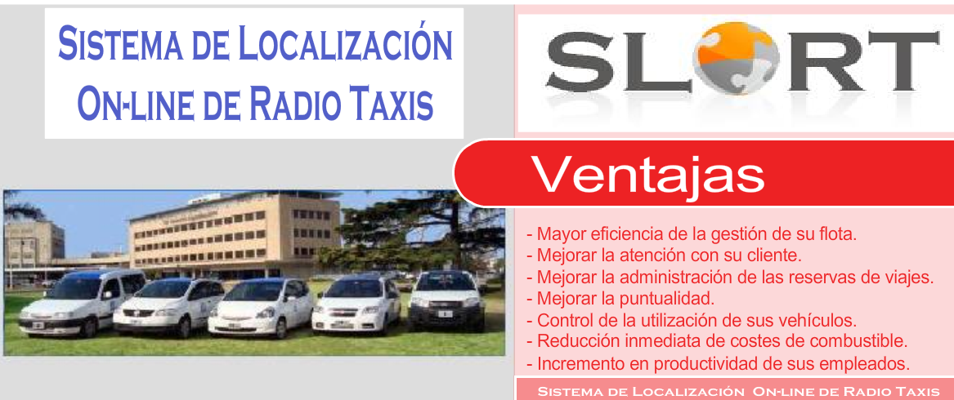

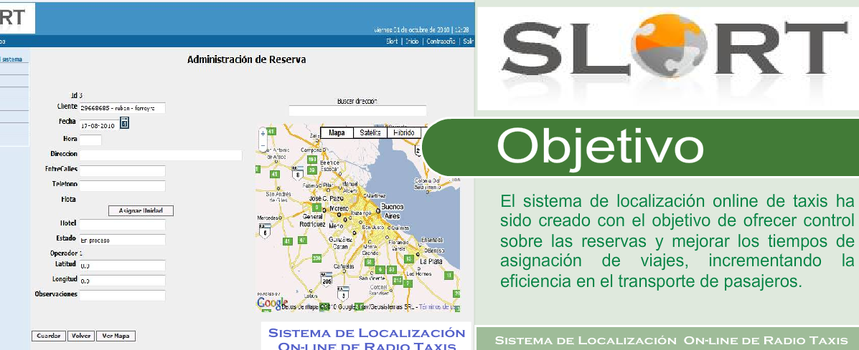

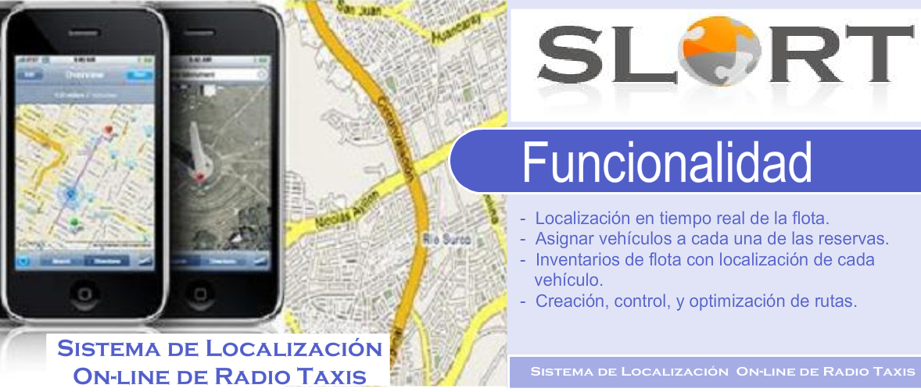

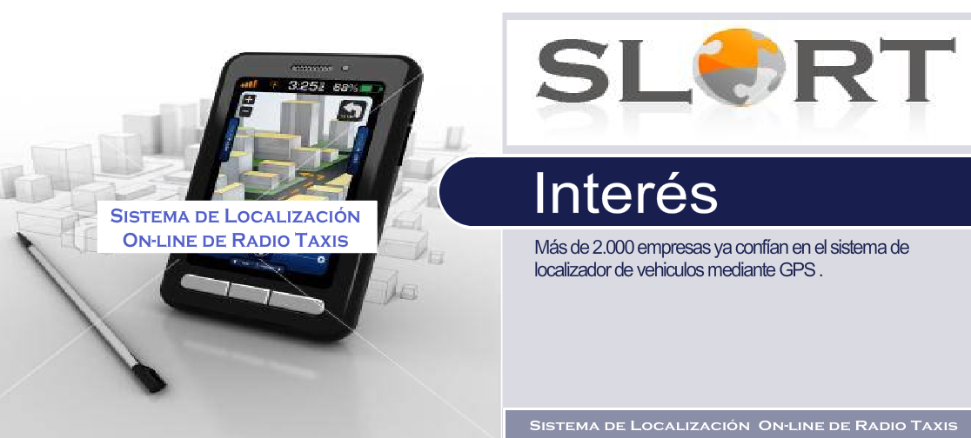

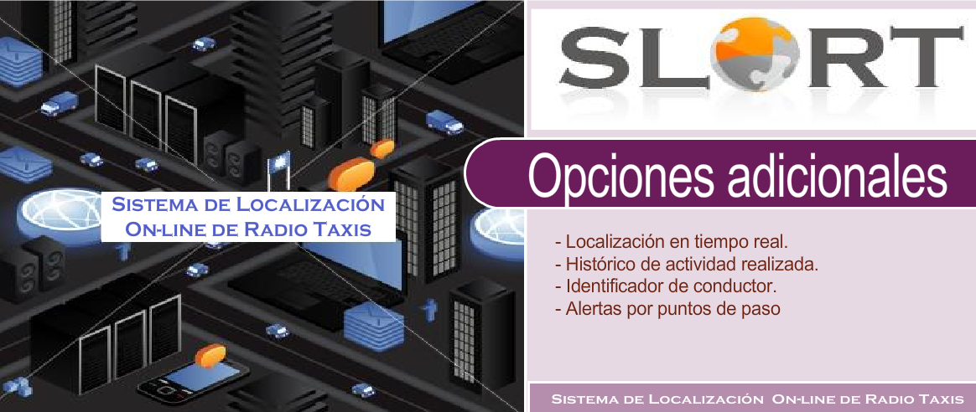

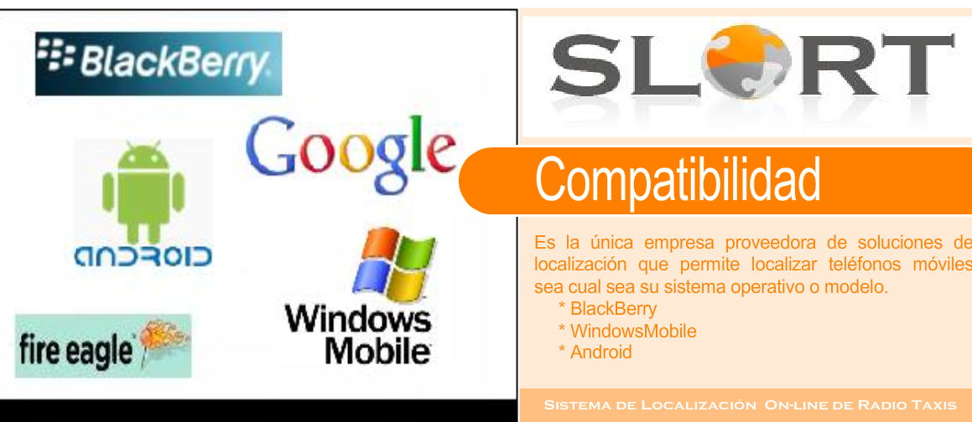

INFORME DE CODIFICACIÓN DEL SISTEMA SLORT

DIAGRAMA DE PLATAFORMA DE CODIFICACIÓN

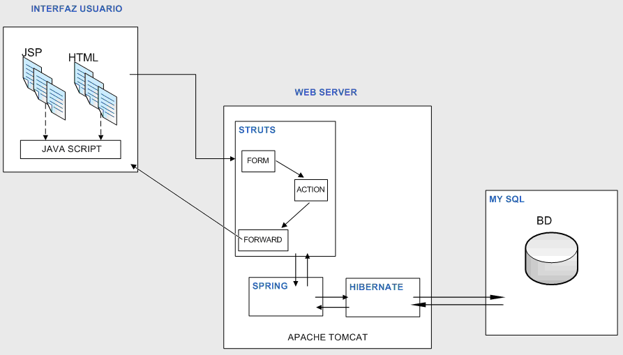

Como interfaz de usuario se utilizó las tecnologías JSP y HTML que embeben Javascript para dotar de más funcionalidades técnicas dicha interfaz.
Esta interfaz se comunica con el servidor Web.

El servidor Web recibe las peticiones que son atendidas por la tecnología Struts, la cual permite el envío de la información hacia el servidor en objetos, llamados Forms.

Los Forms son pequeños contenedores de información que sirven como parámetros de entrada para alimentar a los Actions.

Los Actions realizan las operaciones requeridas por la interfaz de usuario, modifican las bases de datos haciendo uso para dicho objetivo las tecnologías Spring e Hibernate, para luego devolver los resultados a la interfaz de usuario haciendo uso del componente Forward.

El componente Forward direcciona hacia la interfaz del usuario de acuerdo al resultado obtenido por el Action.

Se realizó la codificación utilizando la IDE (entorno de desarrollo integrado) Eclipse.

Se utilizó el estándar de desarrollo Web JAVA sobre el servidor Web Apache Tomcat. Esto incluye la utilización de la tecnología JSP y Servlets.

Se utilizó el Framework Struts, que extiende la funcionalidad de la tecnología JAVA.

Se utilizó como Framework Spring 2.0 para hacer más flexible a la aplicación, el cual trabaja con Hibernate, este último es un ORM (Object Relational Maping) que realiza el mapeo entre las clases y las tablas del sistema.

INFORME DE CODIFICACIÓN DEL PROCESO DE SLORT TRADUCTOR

Este proceso se ejecuta de la siguiente manera: En primera instancia ingresa a FIRE EAGLE, del cual, al finalizar el proceso, podremos obtener las latitudes y longitudes para alimentar en la base de datos (para cada unidad de la flota).

En la base de datos, podemos encontrar la tabla flota, de los cuales los datos mas importantes son, useryahoo y el passwordyahoo y las claves secretas que necesita el FIRE EAGLE para sacar las latitudes, estas claves secretas las provee YAHOO.

El SLORT Traductor, completa los distintos campos de la tabla de “ubicaciónreal” de la base de datos. De esta tabla se nutre el sistema SLORT.

En esta tabla podremos encontrar coordenadas simuladas o reales, para su reconocimiento se creo, en la tabla flota, el campo “simulada”, que estará en “1” si son coordenadas creadas por el simulador de coordenadas, o en “0” si son coordenadas reales.

Se ha codificado dentro del SLORT Traductor este simulador de coordenadas, que permite la obtención aleatoria de latitudes y longitudes para las flotas simuladas (flotas que crearemos en la base de datos exclusivamente para la presentación final del sistema SLORT). Se obtienen de la base de datos las flotas activas, y por cada una de estas, se completarán los campos latitud y longitud desde FIRE EAGLE si es que, para esta unidad, no está tildada la opción simulada (es decir, es una flota real), caso contrario, el simulador generará números aleatorios que ubicarán a la flota en un punto de Capital o Gran Buenos Aires. Para estas unidades simuladas, el GPS siempre está activo. Para las flotas reales, se captura la fecha de actualización de FIRE EAGLE, si es menor a dos minutos se considera que el GPS esta activo.

Para poder realizar la traducción de coordenadas se debe obtener un Token (Asignado por FIRE EAGLE en este caso). FIRE EAGLE nos entregará una clave pública y una clave secreta, con la cual se conecta a otra sección de FIRE EAGLE para poder acceder más adelante a las coordenadas del GPS.
Para poder obtener las coordenadas, FIRE EAGLE devuelve un TOKEN, con este TOKEN más el usuario y la contraseña de YAHOO (Creadas con anterioridad al crear una nueva de Licencia en el sistema) se realiza una validación en YAHOO.
Cuando se realizó el paso anterior, recién en ese instante FIRE EAGLE nos entregará los datos de latitud y longitud de donde se encuentra el móvil.

INFORME ADICIONAL DE FUNCIONALIDAD DEL SISTEMA SLORT

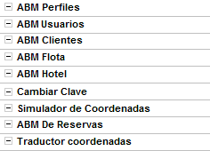

ABM Perfiles:

Se podrá administrar distintos perfiles, pudiendo realizar el Alta. Baja y Modificación de los registros.

Inicialmente en el sistema se encontraran 3 tipos de perfiles:

- Administrador del Sistema: Tendrá habilitado todas las funcionalidades del sistema.

- Administrador de Reserva: Tendrá habilitado todas las funcionalidades asignadas por el Adm. del sistema. Principalmente ABM de reservas, ABM de hoteles, ABM de Clientes, Cambiar clave.

- Gestor de reportes: Tendrá habilitado todas las funcionalidades asignadas por el Adm. del sistema. Principalmente Consultas a la base de datos del sistema y emisión de reportes históricos.

ABM Usuarios:

- Se podrá administrar distintos usuarios pudiendo realizar el Alta. Baja y Modificación de los registros, siempre y cuando no se encuentre una reserva asignada.

- Inicialmente al crear un usuario se le asignará la clave “1234” como default y se deberá establecer el perfil que determinará las funcionalidades a la cual tendrá acceso.

- Una vez ingresado al sistema con el usuario creado, en forma automática solicitará el cambio de clave la cual deberá ser distinta a 1234.

ABM Clientes:

- Se podrá administrar los clientes pudiendo realizar el Alta. Baja y Modificación de los registros, siempre y cuando no se encuentre una reserva asignada.

- Se deberá completar el campo “DNI” incluyendo los puntos (“.”) de separación de unidades.

- Para dar de Alta un cliente se deberá completar todos los campos solicitados.

ABM Flota:

- Se podrá administrar las distintas licencias pudiendo realizar el Alta. Baja y Modificación de los registros, siempre y cuando no se encuentre una reserva asignada.

- Se deberá crear un usuario en Yahoo para poder ser monitoreado por GPS y que el sistema lo tenga en cuenta momento de asignar una licencia en las reservas.

- Para dar de Alta una licencia se deberá completar todos los campos solicitados y además deberá activar el campo “Activo” para que el sistema lo tenga en cuenta al momento de asignar una licencia en las reservas.

ABM Hotel

- Se podrá administrar los distintos Hoteles pudiendo realizar el Alta. Baja y Modificación de los registros, siempre y cuando no se encuentre una reserva asignada.

Cambiar Clave

- Siempre se podrá cambiar la clave del usuario logueado en el sistema. Será asignada esta funcionalidad en todos los perfiles.

Simulador de Coordenadas:

- Simula las coordenadas de los móviles de la flota, con el objetivo de realizar pruebas en el sistema.

ABM de Reservas:

- Se podrá administrar las distintas reservas, pudiendo realizar el Alta. Baja y Modificación de los registros, siempre y cuando no se encuentre una reserva asignada.

- Se podrá asignar una licencia a cada reserva, con la funcionalidad “Asignar Unidad”. Si faltase una hora por cumplirse alguna de las reservas existentes aparecerá en pantalla un mensaje de aviso para asignar la unidad correspondiente. En el caso que faltase 40 minutos y aun no se completo el campo “Licencia” se bloqueará el modulo “Adm. De Reservas” para que realice la acción en forma obligatoria.

- La dirección destino es validada por Google Maps, se presentaran opciones para seleccionar la dirección correcta. Si la dirección no es encontrada por Google Maps no se podrá crear la reserva. En la misma pantalla se visualiza el mapa con la dirección destino para validar la misma. Debe ingresarse con el siguiente formato “Calle” +“Numero” + “Localidad”.

- La longitud y latitud la ingresa automáticamente el sistema al seleccionar la dirección destino

- La hora de la reserva debe ingresarse con el formato “00:00”

- Se visualiza el mapa de unidades activas con la funcionalidad “Ver Mapa”.

Traductor de Coordenadas (Se incluye el Simulador de Coordenadas):

- Este traductor transforma las coordenadas obtenidas por la aplicación FIRE EAGLE en un formato de coordenadas estándar. Llamamos coordenadas estándar al par {latitud,longitud} expresado como una cadena separada por comas (por ejemplo, “40.479581,-117.773438").

Simulador de Coordenadas:

- Simula las coordenadas de los móviles de la flota, con el objetivo de realizar pruebas en el sistema.

